Processmanager-Client 2G
Der Processmanager Client 2G ist eine kleinere Version des Processmanager Client 4G.
Den Unterschied machen kleinere Features aus die nur im Processmanager Client 4G enthalten sind, aber jedoch im 2G Client ausgepspart worden sind. Die Funktionen die vorhanden sind entprechenen denen des Processmanager-Client 4G
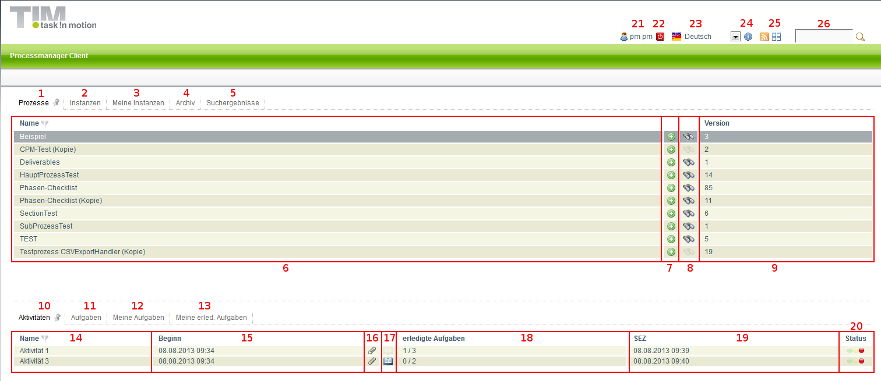
Element | Beschreibung
1 | In diesem Bereich kann zwischen den verschiedenen Reitern gewählt werden. Die Reiter und deren Funktion ist die selbe wie im Processmanager-Client 4G

